HALLAR LA ECUACIÓN DE LA RECTA
Dados dos puntos podemos hallar la ecuación de la recta.
Ejemplo:
Dados los puntos (2 , 4) y (4, 8).
HALLAR LA ECUACIÓN DE LA RECTA.
Empleamos la fórmula de la pendiente y hallamos su valor así.
(X , y) (x1 , y1)

(4 , 8) (2 , 4)

m= $\frac{y -y1}{x -x1}$ m= $\frac{8-4}{4-2}$ m = $\frac{4}{2}$ m = 2 la pendiente vale 2
Luego tomamos este valor de la pendiente y uno de los puntos así:
(X1, y1)
m= $\frac{y -y1}{x -x1}$ tomemos por ejemplo el punto ( 2 , 4 ) y m= 2
Dejamos quieto a y , x

Destruimos los paréntesis
2 = $\frac{y-4}{x-2}$ 2 ( x - 2) = y – 4 2x – 4 = y - 4

Lo que está dividiendo pasa a multiplicar

2x – 4 = y – 4 Despejamos la y y = 2x-4+4
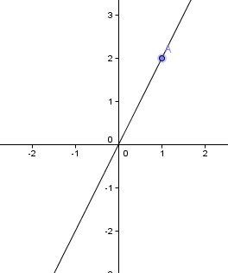
y =2x la ecuación es: y = 2x

Si x=1 y = 2

Con el punto (4, 8)
2 = $\frac{y-8}{x-4}$ 2x – 8 = y – 8 2x - 8 + 8 = y 2x = y y= 2x

Dos rectas son perpendiculares si: m1= - $\frac{1}{m2}$
Ejemplo m = 2
Una recta perpendicular a ella seria de pendiente m= - $\frac{1}{2}$

Dos rectas son paralelas si tienen la misma pendiente.

